2009年湖州市第十届飞英杯高中物理竞赛
高一卷
(注:本卷共22题，总分为120分，考试时间90分钟，g=10m/s²，请做在答题卷上)
一、选择题（每题4分，共60分，每题有一个或一个以上的选项是符合题目要求的，全部选对得4分，漏选得2分，不选或错选得0分）
1．《时间简史》首版以来，先后被翻译成40多种文字，销售量达2500万册。在这本书中，作者向我们阐述了关于遥远星系，黑洞等宇宙方面的伟大发现，现已成为全球科学著作的里程碑，请问《时间简史》的作者是：
A．杨振宁 B．爱因斯坦 C．史蒂芬－霍金 D．李政道
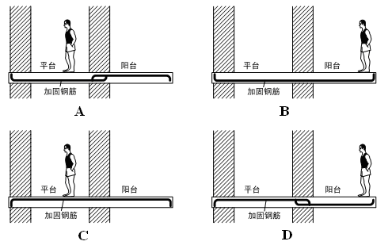
2．混凝土便宜而坚固，但不耐压。钢耐压也耐拉。通常在混凝土建筑物须承受张力的部分用钢筋来加固。则在下图中，楼板和阳台的加固钢筋放置都正确的是:
A．A图 B．B图
C．C图 D．D图
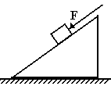
3．如图所示，一物体恰能在一个斜面体上沿斜面匀速下滑，若沿斜面方向用力向下推此物体，使物体加速下滑。若物体匀速下滑与加速下滑时，斜面体都保持静止，且用$F_{f1}$和$F_{f2}$分别表示上述两种情况下斜面体受到的水平地面的的摩擦力，则 （ ）
A．$F_{f1}$为零，$F_{f2}$不为零且方向向左 B．$F_{f1}$为零，$F_{f2}$不为零且方向向右
C．$F_{f1}$不为零且方向向右，$F_{f2}$$F_{f2}$不为零且方向向左 D．$F_{f1}$和$F_{f2}$均为零
4．如图所示，底面直径为D的圆桶内放有两个完全相同的光滑小球，且d＜D＜2d（其中d为小球直径）。A、B、C为桶和球相接触的三个点，三点处的弹力大小分别为F₁、F₂、F₃。若将桶的底面直径加大，但仍小于2d，则将有
A
B
C
A．F₁增大，F₂不变，F₃增大 B．F₁减小，F₂不变，F₃减小
C．F₁减小，F₂减小，F₃增大 D．F₁增大，F₂减小，F₃减小
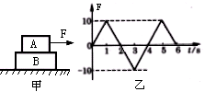
5．如图甲所示，A、B两物体静止叠放在光滑水平面上，对A物体施加一水平力F，F随时间t变化的关系图象如图乙所示。两物体在力F作用下开始运动，且始终相对静止，则
A．A对B的摩擦力方向始终与力F的方向相同
B．两物体沿直线做往复运动
C．2s～3s时间内两物体间的摩擦力逐渐减小
D．两物体做匀变速直线运动

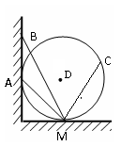
6．如图所示，位于竖直平面内的固定光滑圆环轨道与水平面相切于M点，与竖直墙相切于A点，竖直墙上另一点B与M的连线和水平面的夹角为60⁰，C是圆环轨道的圆心，D是圆环上任意一点。已知在同一时刻：a、b、c三球分别由A、B、C点从静止开始沿光滑倾斜直轨道运动到M点；d球由D点自由下落到M点。则运动到M点的时间大小关系是：（ ）
A．$t_{D}<t_{A}<t_{C}<t_{B}$ B．$t_{D}<t_{A}=t_{C}<t_{B}$
C． $t_{D}=t_{A}=t_{C}<t_{B}$ D．由于C点的位置不确定，无法比较时间大小关系
7．汽车刹车时如果车轮停止转动（技术上叫刹车抱死），车轮与地面发生滑动，此时地面的侧向附着性能很差，汽车在种种干扰外力的作用下就会出现方向失稳问题，容易发生交通事故。安装了防抱死系统（ABS系统）后的汽车，紧急刹车时车轮处在一种将要停止滚动又仍在滚动的临界状态，但刹车距离（以相同速度开始刹车到完全停下来行驶的距离）却比车轮抱死时更小。这两种刹车过程相比较: ( )
A．抱死时使车减速的是滑动摩擦力，而车轮转动时是滚动摩擦力
B．抱死时使车减速的是滑动摩擦力，而车轮转动时是静摩擦力
C．防抱死后刹车距离小是由于变滑动摩擦力为滚动摩擦力
D．防抱死后刹车距离小是由于最大静摩擦力大于滑动摩擦力
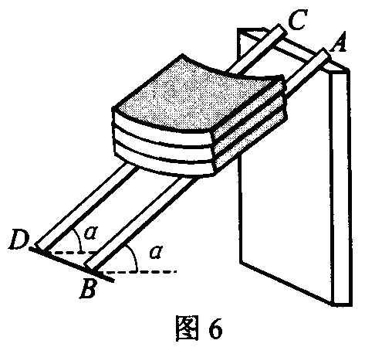
8．在建筑工地上有时需要将一些建筑材料由高处送到低处，为此工人们设计了一种如图所示的简易滑轨：两根圆柱形木杆AB和CD相互平行，斜靠在竖直墙壁上，把一摞瓦放在两木构成的滑轨上，瓦将沿滑轨滑到低处。在实际操作中发现瓦滑到底端时速度较大，有可能摔碎，为了防止瓦被损坏，下列措施中可行的是( )
A．减少每次运送瓦的块数 B．增多每次运送瓦的块数
C．减小两杆之间的距离 D．增大两杆之间的距离
9．如图所示，斜面上有A、B、C、D四个点，且AB=BC=CD．在A点正上方O点有一物体以初速度$v$水平抛出，刚好落到斜面上的B点．如果使物体的水平初速度增加至$2v$抛出，则物体的落点（ ）
O
A
B
C
D
A．仍为B点 B．为C点
C．在B、C之间 D．在C、D之间
O
m A

10．长度为0.5m的轻质细杆OA，A端有一质量为3kg的小球，以O点为圆心，在竖直平面内做圆周运动，如图所示，小球通过最高点时的速度为2m/s，取g=10m/s²，则此时轻杆oA将 （ ）
A.受到6.0N的拉力 B.受到6.0N的压力
C.受到24N的拉力 D.受到54N的拉力

11．如图所示，电视画面每隔1/30s更迭一帧，当屏幕上出现一辆车匀速奔驰的情景时，观众如果注意车辆的辐条，往往会看见奇怪的现象．设车上有八根对称分布的完全相同的辐条，试问：下列说法中正确的有（ ）
A．若在1/30s内，每根辐条恰好转过45°，则观众觉得车轮是不动的
B．若在1/30s内，每根辐条恰好转过360º，则观众觉得车轮是不动的
C．若在1/30s内，每根辐条恰好转过365º，则观众觉得车轮是倒转的
D．若在1/30s内，每根辐条恰好转过355º，则观众觉得车轮是倒转的

12．在光滑的水平面上，放着两块长度相同，质量分别为M₁和M₂的木板，在两木板的左端各放一个大小、形状、质量完全相同的物块，如图所示．开始时，各物均静止．今在两物块上各作用一水平恒力F₁、F₂，当物块与木板分离时，两木板的速度分别为v₁和v₂．物块与两木板之间的动摩擦因数相同．下列说法正确的是（ ）
A．若F₁=F₂，M₁>M₂，则v₁>v₂
F₁
M₁
F₂
M₂
B．若F₁=F₂，M₁<M₂，则v₁>v₂
C．若F₁>F₂，M₁=M₂，则v₁>v₂
D．若F₁<F₂，M₁=M₂，则v₁>v₂

13. 小球从空中由静止开始下落,与水平地面相碰后弹到空中某一高度,其速度—时间图象如图,已知g=10 m/s²,由图可知
t/s
v/m·s⁻¹
4
-3
0
0.5
0.75
A.小球下落的加速度为10 m/s²
B.小球初始位置距地面的高度为1 m
C.小球能弹起的最大高度为0.75 m
D.小球在弹起过程中的加速度大小为10 m/s²

14．s₁、s₂和s₃表示劲度系数分别为k₁、k₂和k₃的三根轻弹簧，k₁＞k₂＞k₃；a 、b和c表示质量分别为m_{a}、m_{b}和m_{c}的三个小物块，m_{a}＞m_{b}＞m_{c}。将弹簧与物块按图所示的方式悬挂起来，要求三两根弹簧的总长度最长，则应该使弹簧和物体从上到下依次分别是
A．s₁、s₂和s₃，a 、b和c B．s₃、s₂和s₁，a 、b和c
C．s₁、s₂和s₃，c 、b和a D．s₃、s₂和s₁，c 、b和a

15. 如图，在倾角为α的固定光滑斜面上，有一用绳子拴着的长木板，木板上站着一只猫。已知木板的质量是猫的质量的2倍。当绳子突然断开时，猫立即沿着板向上跑，以保持猫本身相对斜面的位置不变。则此时木板沿斜面下滑的加速度为
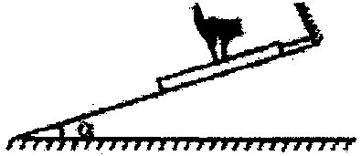
A.$\frac{g}{2}\text{sin}α$ B.$g\text{sin}α$
C.$\frac{3}{2}g\text{sin}α$ D.2$g\text{sin}α$
二．填空题：(每空4分,共24分)
16． 如图所示，用一种钳子夹着一块质量Ｍ＝50kg的混疑土砌块起吊。已知钳子与砌块之间的动摩擦因数μ＝0.4，钳子的质量ｍ＝20kg。对绳子的竖直向上的拉力Ｆ=700Ｎ，砌块刚好不从钳口滑出。则此时钳口对砌块施加的压力是 N.（设钳子与砌块间的最大静摩擦力等于滑动摩擦力，取ｇ＝10m/s^{２}）
17．如图所示，物体A、B的质量分别为2 kg和4 kg，位于粗糙的水平桌面上，A、B与桌面间的动摩擦因数均为0.1，劲度系数为200 N/m的弹簧一端固定于竖直墙上，另一端固定在A物体上，弹簧原长为20 cm，用水平力F推B，平衡时弹簧长度为16 cm，如果此时把F改为一水平向右的拉力F’＝3 N，则B运动 cm后A、B开始分离。
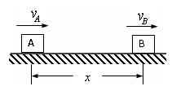
18.如图所示，A、B两物体相距x＝7m，物体A在水平拉力和摩擦力的作用下，正以v_{A}＝4m/s的速度向右匀速运动，而物体B此时的速度v_{B}＝10m/s,由于摩擦力作用做向右匀减速运动，加速度a＝－2m/s²。那么，物体A追上物体B所用的时间为 s。
19.如图甲所示，质量为m＝1kg的物体置于倾角为θ＝37°固定斜面上（斜面足够长），对物体施加平行于斜面向上的恒力F，作用时间t₁＝1s时撤去拉力，物体运动的v—t图像如图乙所示，取g=10m/s²，已知cos37°=0.8，sin37°=0.6。则在0～1s内物体的加速度大小为 m/s²，在1～2s内物体的加速度大小为 m/s²，拉力F的大小为 N：
v/m·s⁻¹
t/s
2
1
0
20
甲
乙
F
10

湖州市第十届飞英杯高中物理竞赛卷
高一答题卷
得分
一、选择题（每题4分，共60分，漏选得2分，不选或错选得0分）
1 | 2 | 3 | 4 | 5 | 6 | 7 | 8 | 9 | 10 | 11 | 12 | 13 | 14 | 15
得分
二、填空题（每空4分，共24分）

16．__________ 17．__________ 18．__________

19．__________ __________ __________
得分
三、计算题（共 36 分）
20.（16分） 如图所示，底座A上装有固定长0.5m的直立杆，总质量为0.2kg，杆上套有质量为0.05kg的小环B，它与杆有摩擦，当环从底座以4m/s的速率升起的时侯刚好能到达顶端，g=10m/s²,求：
A
v
B
（1）在环升起过程中，底座对水平面的压力为多大？
（2）小环从杆顶落回底座需要多少时间？

22．（20分）古希腊哲学家芝诺提出了一个著名的运动佯谬，认为飞毛腿阿基里斯永远追不上乌龟。设阿基里斯和乌龟的速度分别是$v_{1}$和$v_{2}$（$v_{1}>v_{2}$）。开始时，阿基里斯在O点，乌龟在A点，O，A相距为L。当阿基里斯第一次跑到乌龟最初的位置A时，乌龟到了第二个位置B；当阿基里斯第二次跑到乌龟曾在的位置B时，乌龟到了第三个位置C。如此等等，没有经过无穷多次，阿基里斯是无法追上乌龟的。
得分
（1）阿基里斯第n次跑到乌龟曾在的位置N时，总共用了多少时间。
（2）证明经过无穷多次这样的追赶，阿基里斯可以追上乌龟，并求追上用了多少时间。
（3）可是，人们还是可以替芝诺辩护的，认为他用了一种奇特的时标，即把阿基里斯每次追到上次乌龟所到的位置作为一个时间单位。现称用这种时标所计的时间叫做“芝诺时”（符号τ，单位：芝诺）。即阿基里斯这样追赶了乌龟n次的时候，芝诺时τ=n芝诺。试推导普通时与芝诺时的换算关系，即τ=f（t）的函数关系。

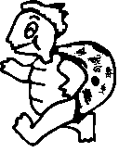
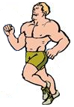
A
O
B
N
·
·
·
·
·
L
C

09年湖州市第十届飞英杯高中物理竞赛卷
高一答案
一、选择题（每题4分，共60分，漏选得2分，不选或错选得0分）
1 | 2 | 3 | 4 | 5 | 6 | 7 | 8 | 9 | 10 | 11 | 12 | 13 | 14 | 15
C | A | D | A | A | B | BD | D | C | B | ABD | BD | B | D | C

二、填空题（每空4分，共24分）
16． _625_ 17．_3.25_ 18． __8 19．20 10 30
三、计算题（共 36 分）
20．（16分）解答
(1) $2\text{ah}=v_{0}^{2}$ （2分） $a=\text{16}m/{s^{2}}$ （1分）
$f+m_{B}g=m_{B}a$ （2分） $f=0\text{.}3N$（1分）
对A：$f+F_{N}=m_{A}g$ （2分） $F_{N}=1\text{.}7N$
所以A对地面的压力$F_{N}^{}=1\text{.}7N$ （2分）
(2) B下滑，$m_{B}g−f=m_{B}a^{}$ （2分） $a^{}=4m/{s^{2}}$
$h=\frac{1}{2}a^{}t^{2}$ （2分） $t=0\text{.}5s$ （2分）
21．（20分）解答
（1）当阿基里斯第一次跑到乌龟的最初位置A时，用时$t_{1}=\frac{L}{v_{1}}$ 2分
乌龟已到了第二个位置B，$\overline{\text{AB}}=v_{2}t_{1}=\frac{v_{2}}{v_{1}}L$ 2分
当阿基里斯第二次跑到乌龟的曾在位置B时，用时$t_{2}=\frac{\overline{\text{AB}}}{v_{1}}=\frac{v_{2}L}{v_{1}^{2}}$ 2分
乌龟已到了第三个位置C，$\overline{\text{BC}}=v_{2}t_{2}=(\frac{v_{2}}{v_{1}})^{2}L$ 2分
如此等等，阿基里斯第n次跑到乌龟曾在的位置N时，用时$t_{n}=\frac{v_{2^{n−1}}}{v_{1^{n}}}L$ 2分
所以$t_{N}=t_{1}+t_{2}+…+t_{n}=\frac{L}{v_{1}}\left[1+\frac{v_{2}}{v_{1}}+{\left(\frac{v_{2}}{v_{1}}\right)}^{2}+…+{\left(\frac{v_{2}}{v_{1}}\right)}^{n−1}\right]=\frac{L}{v_{1}}⋅\frac{1−{\left(v_{2}/v_{1}\right)}^{n}}{1−v_{2}/v_{1}}$ 2分
（2）当$n→∞$时，${\left(v_{2}/v_{1}\right)}^{n}→0$，所以$t=\frac{L}{v_{1}−v_{2}}$ 所以阿基里斯可以追上乌龟。2分
所用时间，$t=\frac{L}{v_{1}−v_{2}}$ 2分
（3）$t=\frac{L}{v_{1}}⋅\frac{1−{\left(v_{2}/v_{1}\right)}^{n}}{1−v_{2}/v_{1}}$ 由此解出$τ=n=\frac{\text{ln}(1−\frac{v_{1}−v_{2}}{l}t)}{\text{ln}\frac{v_{2}}{v_{1}}}$ 4分

